PROJETO INTEGRADOR TRANSDISCIPLINAR
ENGENHARIA DE SOFTWARE II
Documentação do projeto
Aplicativo para loja de cupcakes gourmet
Aluno: Denis Santana Ribeiro dos Santos
RGM: 33146802
Versão 3 — Situações-problema 1 e 2 (planejamento e implementação)

1. Apresentação do projeto
Este projeto especifica e desenvolve, de forma incremental, uma aplicação de vendas para uma loja de cupcakes gourmet. A iniciativa surge após uma tentativa anterior malsucedida de vender pela internet, causada por falhas no planejamento e levantamento insuficiente de requisitos. A solução facilita a consulta aos produtos e o registro de pedidos, além de apoiar a administração do catálogo e o acompanhamento das compras.
Esta versão corresponde à Situação-problema 1 do PIT de Engenharia de Software II: o projeto de Engenharia de Software I foi revisado, as inconsistências entre os artefatos foram corrigidas e o banco de dados foi modelado e documentado, preparando a implementação.

1.1 Escopo
- Incluído: catálogo com filtro por categoria, detalhes do produto, carrinho, cadastro e login do cliente, finalização do pedido (entrega ou retirada), acompanhamento do status e área administrativa para gerenciar produtos e pedidos.
- Pagamento simulado: o cliente escolhe a forma de pagamento (PIX, dinheiro ou cartão) e paga na entrega ou na retirada. Não há integração com serviços de pagamento.
- Fora do escopo: cupom de desconto, cálculo automático de frete e publicação nas lojas de aplicativos.

2. Problema identificado
A loja tem dificuldade para vender pela internet e preservar a confiança dos clientes porque a solução anterior não foi precedida de um levantamento adequado das necessidades. Sem requisitos claros, existe o risco de construir funcionalidades inadequadas, oferecer uma experiência de compra confusa ou manter informações inconsistentes sobre produtos e pedidos.
Na revisão do projeto de Engenharia de Software I, foram encontrados problemas do mesmo tipo nos próprios artefatos, corrigidos nesta versão:
- O diagrama de casos de uso tinha caso de uso sem requisito (“Gerenciar usuários”), pagamento real («include» de “Processar pagamento») fora do escopo e setas nas associações entre ator e caso de uso.
- O diagrama de classes ligava Pedido diretamente a Produto, duplicando a classe associativa ItemPedido, e tinha atributos diferentes dos do banco de dados.
- O protótipo mostrava abas de categoria sem suporte no banco, um campo de cupom sem requisito e valores incorretos no carrinho.

3. Objetivos

3.1 Objetivo geral
Planejar e desenvolver uma aplicação de vendas on-line de cupcakes gourmet, com navegação simples, informações consistentes e fluxo de compra compreensível, validando a solução progressivamente por meio de testes e avaliações de usuários.

3.2 Objetivos específicos
- Identificar os perfis de usuário e suas principais necessidades.
- Documentar requisitos funcionais e não funcionais antes da implementação.
- Modelar a estrutura de dados e seus relacionamentos.
- Construir uma interface consistente para catálogo, produto, carrinho, finalização e pedidos.
- Separar as responsabilidades da aplicação com a arquitetura MVC.
- Executar testes, registrar defeitos e realizar melhorias com base no feedback.

4. Usuários e partes interessadas
Perfil | Necessidades principais
Cliente | Consultar cupcakes por categoria, ver preço e descrição, montar o carrinho, cadastrar-se, finalizar o pedido escolhendo entrega/retirada e forma de pagamento, e acompanhar o status.
Administrador da loja | Cadastrar, editar e desativar produtos; consultar pedidos; atualizar o status de preparação, entrega ou retirada.
Responsável pelo projeto | Levantar requisitos, modelar, implementar, testar, documentar e manter o repositório.

5. Decisões de escopo e tecnologia
Decisão | Justificativa
Categorias de produtos mantidas (Tradicionais, Veganos, Especiais) | Já previstas no protótipo; facilitam a navegação. Exigiram a tabela categoria.
Cupom de desconto removido | Não havia requisito nem regra de negócio definida; reduz o escopo da primeira versão.
Pagamento simulado (na entrega ou na retirada) | Integração com gateway foge ao escopo do PIT; a forma de pagamento escolhida fica registrada no pedido.
Login obrigatório para finalizar e consultar pedidos | Associa o pedido ao cliente e impede que um cliente veja pedidos de outro (RNF03). Catálogo e carrinho são públicos.
Front-end em HTML, CSS e JavaScript | Tecnologias sugeridas pelo material; leve e responsivo para uso no celular, sem etapa de compilação.
Back-end em C# com ASP.NET Core (.NET), padrão MVC, API REST | Opção prevista no material; o MVC separa modelos, regras e controle; tipagem forte ajuda a validar dados no servidor.
Acesso a dados com Npgsql e SQL parametrizado (repositórios) | Única dependência externa; as consultas ficam explícitas no código e o SQL parametrizado impede injeção de SQL.
Autenticação por cookie de sessão HttpOnly | Recurso nativo do ASP.NET Core; o JavaScript não acessa o cookie, o que reduz o risco de roubo de sessão.
Banco de dados PostgreSQL | SGBD gratuito e robusto, com tipos NUMERIC, BOOLEAN, chaves estrangeiras e restrições CHECK que reforçam as regras de negócio.
Git e GitHub | Versionamento e entrega do código, da documentação e das evidências.

6. Requisitos funcionais
ID | Requisito | Critério de aceitação resumido
RF01 | Listar produtos disponíveis | O catálogo exibe nome, imagem e preço dos produtos ativos.
RF02 | Consultar detalhes do produto | O cliente vê descrição, preço, categoria e disponibilidade em estoque.
RF03 | Gerenciar carrinho | O cliente adiciona itens, altera quantidades e remove itens; subtotais e total são recalculados.
RF04 | Cadastrar-se e fazer login | O cliente cria uma conta com nome, e-mail e senha e entra com e-mail e senha. A senha é guardada como hash.
RF05 | Finalizar pedido | O cliente autenticado revisa os itens, escolhe entrega (com endereço) ou retirada, escolhe a forma de pagamento e confirma.
RF06 | Consultar pedidos | O cliente vê apenas os próprios pedidos, com data, itens, total e status.
RF07 | Gerenciar produtos | O administrador cadastra, altera e desativa produtos, informando a categoria.
RF08 | Gerenciar pedidos | O administrador consulta pedidos e atualiza o status conforme o fluxo definido.
RF09 | Validar entradas | Campos obrigatórios e valores inválidos geram mensagens claras e não são aceitos.
RF10 | Confirmar operação | Após registrar o pedido, o sistema exibe a confirmação e o número do pedido.
RF11 | Filtrar catálogo por categoria | O cliente seleciona uma categoria e vê apenas os produtos dela.

7. Requisitos não funcionais
ID | Categoria | Requisito
RNF01 | Usabilidade | Linguagem clara, navegação consistente e mensagens compreensíveis.
RNF02 | Segurança | Validação de dados no servidor; funções administrativas restritas ao perfil ADMIN; senhas com hash PBKDF2; sessão em cookie HttpOnly.
RNF03 | Privacidade | Coletar apenas os dados necessários ao pedido e não exibir dados pessoais a outros clientes.
RNF04 | Integridade | Total do pedido calculado no servidor a partir dos preços do banco, sem confiar em valores enviados pela interface.
RNF05 | Compatibilidade | Interface responsiva, utilizável em celulares e computadores.
RNF06 | Manutenibilidade | Código organizado em MVC, documentação atualizada e controle de versão no GitHub.
RNF07 | Persistência | Pedidos confirmados armazenados no PostgreSQL.

8. Histórias de usuário
- Como cliente, quero visualizar o catálogo para escolher os cupcakes disponíveis.
- Como cliente, quero filtrar o catálogo por categoria para encontrar mais rápido o tipo de cupcake que procuro.
- Como cliente, quero ver os detalhes e o preço de um cupcake para decidir se desejo comprá-lo.
- Como cliente, quero alterar as quantidades no carrinho para revisar meu pedido antes de confirmar.
- Como cliente, quero escolher entre entrega e retirada e a forma de pagamento para receber o pedido do jeito que prefiro.
- Como cliente, quero receber uma confirmação após finalizar o pedido para saber que ele foi registrado.
- Como cliente, quero acompanhar o status do pedido para saber em que etapa ele está.
- Como administrador, quero cadastrar e atualizar produtos para manter o catálogo correto.
- Como administrador, quero atualizar o status dos pedidos para informar o andamento da compra.

9. Metodologia e organização do trabalho
O trabalho segue desenvolvimento incremental com práticas ágeis inspiradas no Scrum: backlog priorizado, divisão em incrementos e revisão frequente do que foi produzido. Como o projeto é individual e sem sprints formais com equipe, ele é caracterizado como desenvolvimento incremental com práticas ágeis, e não como Scrum completo.
Atividade (Situação-problema 1) | Tempo | Evidência
Análise do projeto anterior e levantamento das inconsistências | 1 dia | Lista de correções (seção 2)
Definição de escopo e da tecnologia | 1 dia | Decisões (seção 5)
Revisão dos diagramas de casos de uso e de classes | 2 dias | Diagramas (seção 11)
Modelagem do banco, script físico e dicionário de dados | 2 dias | DER, script e dicionário (seções 12 e 13)
Revisão do protótipo das telas | 1 dia | Protótipo (seção 15)
Atualização da documentação | 1 dia | Este documento
Total | 8 dias

10. Arquitetura da solução
A aplicação é dividida em três camadas, seguindo o padrão MVC no back-end:
- Front-end (visão): páginas em HTML, CSS e JavaScript que consomem a API por requisições HTTP (fetch). O carrinho fica no navegador até a finalização.
- Back-end (controle e modelo): API REST em ASP.NET Core. Os controladores recebem as requisições, os serviços aplicam as regras de negócio (cálculo do total, baixa de estoque, fluxo de status) e os modelos representam as entidades do diagrama de classes. O acesso ao banco usa o driver Npgsql com SQL parametrizado, organizado em classes de repositório (camada de dados).
- Banco de dados: PostgreSQL, com as restrições descritas nas seções 12 e 13 como segunda linha de defesa das regras de negócio.
A autenticação usa um cookie de sessão HttpOnly (inacessível ao JavaScript, SameSite=Lax), criado no login e válido por 8 horas. As rotas administrativas exigem o perfil ADMIN; as senhas são guardadas com hash PBKDF2 do ASP.NET Core Identity.

11. Diagramas UML

11.1 Diagrama de casos de uso
Atores: Cliente e Administrador, fora da fronteira do sistema. As associações entre ator e caso de uso são linhas simples. “Filtrar por categoria” estende “Visualizar catálogo” («extend»), pois é opcional. “Finalizar pedido” inclui “Escolher entrega/retirada e forma de pagamento” («include»), pois essa etapa sempre acontece. Finalizar e acompanhar pedidos têm como pré-condição o cliente estar autenticado.
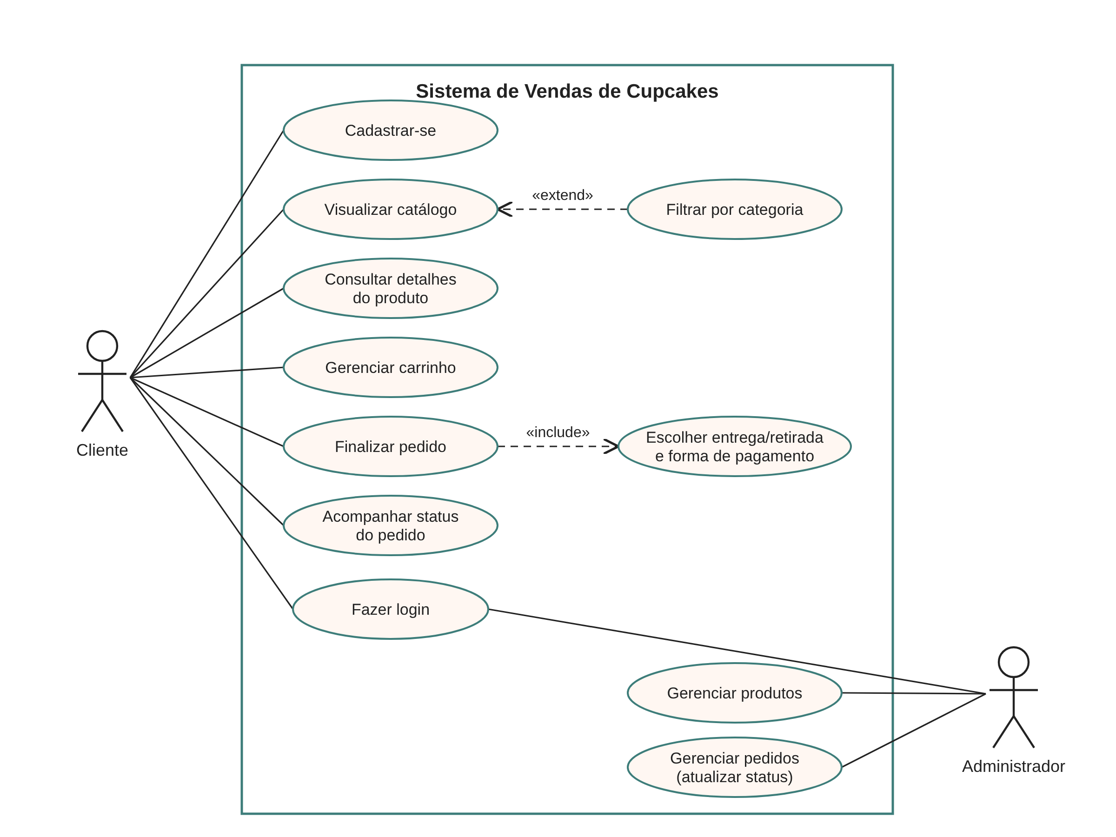
Figura 1 – Diagrama de casos de uso

11.2 Diagrama de classes
Classes: Usuario, Categoria, Produto, Pedido e ItemPedido, mais quatro enumerações. Relações: Usuario 1 — 0..* Pedido; Categoria 1 — 0..* Produto; Pedido 1 ◆— 1..* ItemPedido (composição: os itens não existem sem o pedido); Produto 1 — 0..* ItemPedido. ItemPedido funciona como classe associativa entre Pedido e Produto e guarda a quantidade e o preço unitário do momento da compra. A ligação direta Pedido–Produto foi removida. Valores em dinheiro usam decimal.
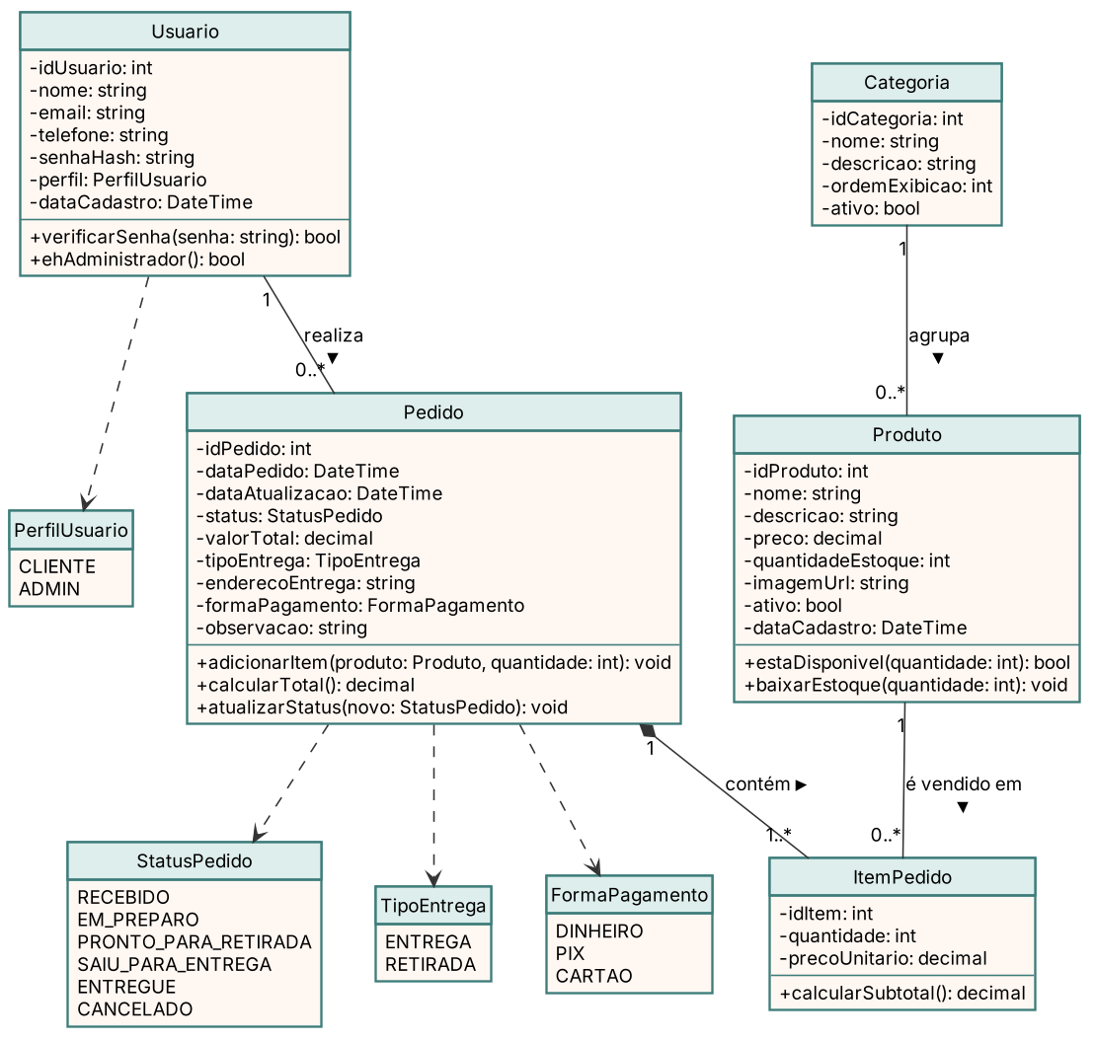
Figura 2 – Diagrama de classes

12. Modelo de dados
O modelo lógico tem cinco tabelas. Os nomes seguem o padrão do PostgreSQL (minúsculas com sublinhado). O script físico está no repositório em database/01_schema.sql, e a carga inicial em database/02_seed.sql.
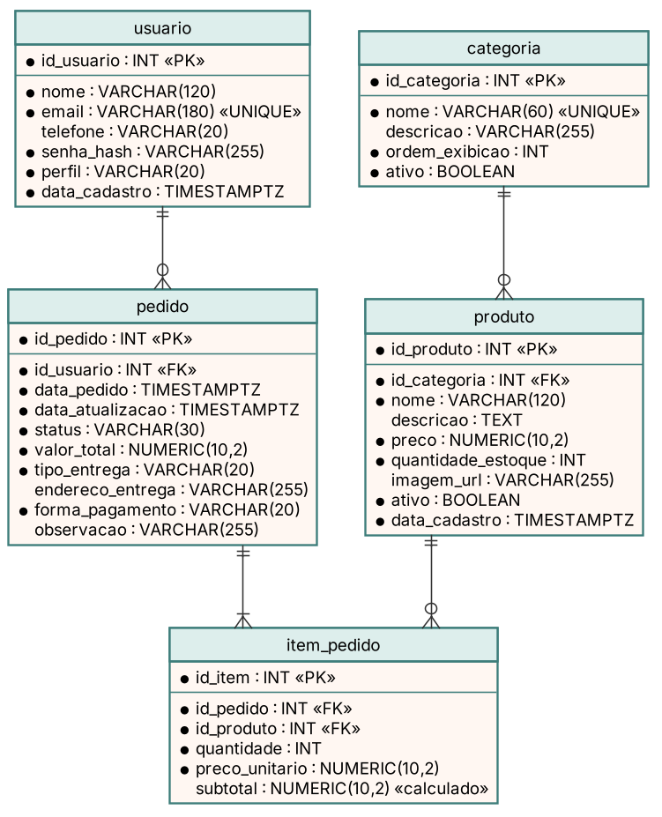
Figura 3 – Modelo lógico (DER)
Tabela | Regras principais
usuario | E-mail único e em minúsculas; senha guardada apenas como hash; perfil CLIENTE ou ADMIN.
categoria | Nome único; ordem de exibição define a sequência das abas no catálogo.
produto | Pertence a uma categoria; preço e estoque não negativos; produto inativo não aparece para compra.
pedido | Pertence a um usuário; status, tipo de entrega e forma de pagamento restritos a valores definidos; endereço obrigatório quando o tipo é ENTREGA; status compatível com o tipo de entrega.
item_pedido | Quantidade maior que zero; um produto aparece no máximo uma vez por pedido; preço unitário copiado no momento da compra; subtotal calculado pelo banco.

12.1 Fluxo de status do pedido
Status | Significado | Próximo status permitido
RECEBIDO | Pedido registrado pelo cliente | EM_PREPARO ou CANCELADO
EM_PREPARO | Pedido em produção na loja | SAIU_PARA_ENTREGA (entrega), PRONTO_PARA_RETIRADA (retirada) ou CANCELADO
PRONTO_PARA_RETIRADA | Aguardando o cliente na loja | ENTREGUE
SAIU_PARA_ENTREGA | A caminho do endereço informado | ENTREGUE
ENTREGUE | Pedido concluído e pago | —
CANCELADO | Pedido cancelado pela loja | —
A compatibilidade entre status e tipo de entrega é garantida no banco (restrição ck_pedido_status_tipo); a sequência de transições será validada no back-end.

13. Dicionário de dados
Tabela.campo | Tipo | Obrigatório | Descrição / regra
usuario.id_usuario | INT identity, PK | Sim | Identificador do usuário, gerado automaticamente.
usuario.nome | VARCHAR(120) | Sim | Nome do cliente ou administrador; mínimo de 2 caracteres.
usuario.email | VARCHAR(180), UNIQUE | Sim | E-mail de login; único e em letras minúsculas.
usuario.telefone | VARCHAR(20) | Não | Telefone de contato.
usuario.senha_hash | VARCHAR(255) | Sim | Hash PBKDF2 (ASP.NET Core Identity) da senha; a senha original nunca é armazenada.
usuario.perfil | VARCHAR(20) | Sim | CLIENTE (padrão) ou ADMIN.
usuario.data_cadastro | TIMESTAMPTZ | Sim | Data e hora do cadastro, com fuso (padrão: agora).
categoria.id_categoria | INT identity, PK | Sim | Identificador da categoria.
categoria.nome | VARCHAR(60), UNIQUE | Sim | Nome exibido na aba do catálogo.
categoria.descricao | VARCHAR(255) | Não | Descrição curta da categoria.
categoria.ordem_exibicao | INT | Sim | Posição da categoria no catálogo (padrão 0).
categoria.ativo | BOOLEAN | Sim | Indica se a categoria aparece no catálogo (padrão verdadeiro).
produto.id_produto | INT identity, PK | Sim | Identificador do produto.
produto.id_categoria | INT, FK → categoria | Sim | Categoria do produto; não permite excluir categoria em uso.
produto.nome | VARCHAR(120) | Sim | Nome do cupcake.
produto.descricao | TEXT | Não | Descrição, ingredientes ou observações.
produto.preco | NUMERIC(10,2) | Sim | Preço atual; maior ou igual a zero.
produto.quantidade_estoque | INT | Sim | Unidades disponíveis; não pode ser negativa (padrão 0).
produto.imagem_url | VARCHAR(255) | Não | Caminho ou URL da imagem do produto.
produto.ativo | BOOLEAN | Sim | Se falso, o produto não aparece para compra (padrão verdadeiro).
produto.data_cadastro | TIMESTAMPTZ | Sim | Data e hora do cadastro, com fuso (padrão: agora).
pedido.id_pedido | INT identity, PK | Sim | Número do pedido exibido ao cliente.
pedido.id_usuario | INT, FK → usuario | Sim | Cliente que fez o pedido.
pedido.data_pedido | TIMESTAMPTZ | Sim | Data e hora do registro, com fuso (padrão: agora).
pedido.data_atualizacao | TIMESTAMPTZ | Sim | Data e hora da última mudança de status.
pedido.status | VARCHAR(30) | Sim | RECEBIDO (padrão), EM_PREPARO, PRONTO_PARA_RETIRADA, SAIU_PARA_ENTREGA, ENTREGUE ou CANCELADO.
pedido.valor_total | NUMERIC(10,2) | Sim | Soma dos subtotais, calculada pelo servidor; maior ou igual a zero.
pedido.tipo_entrega | VARCHAR(20) | Sim | ENTREGA ou RETIRADA.
pedido.endereco_entrega | VARCHAR(255) | Condicional | Obrigatório (mínimo de 5 caracteres) quando o tipo é ENTREGA.
pedido.forma_pagamento | VARCHAR(20) | Sim | DINHEIRO, PIX ou CARTAO — pago na entrega ou na retirada (simulado).
pedido.observacao | VARCHAR(255) | Não | Observação do cliente (ex.: ponto de referência).
item_pedido.id_item | INT identity, PK | Sim | Identificador do item.
item_pedido.id_pedido | INT, FK → pedido | Sim | Pedido do item; itens são excluídos junto com o pedido.
item_pedido.id_produto | INT, FK → produto | Sim | Produto comprado; não permite excluir produto já vendido.
item_pedido.quantidade | INT | Sim | Quantidade comprada; maior que zero.
item_pedido.preco_unitario | NUMERIC(10,2) | Sim | Preço do produto no momento da compra.
item_pedido.subtotal | NUMERIC(10,2), calculado | Automático | quantidade × preco_unitario, gerado pelo banco.

14. Validação do script do banco
O script físico e a carga inicial foram executados em um servidor PostgreSQL 16. Em seguida, foram feitas tentativas de gravar dados inválidos para conferir as restrições. Todas foram rejeitadas pelo banco:
# | Tentativa | Resultado
1 | Pedido de entrega sem endereço | Rejeitado (ck_pedido_endereco)
2 | Pedido de retirada sem endereço | Aceito, como esperado
3 | Pedido de retirada com status SAIU_PARA_ENTREGA | Rejeitado (ck_pedido_status_tipo)
4 | Item com quantidade zero | Rejeitado (ck_item_quantidade)
5 | Produto com preço negativo | Rejeitado (ck_produto_preco)
6 | Usuário com e-mail já cadastrado | Rejeitado (uq_usuario_email)
7 | Usuário com perfil inexistente | Rejeitado (ck_usuario_perfil)
8 | Pedido com forma de pagamento BOLETO | Rejeitado (ck_pedido_pagto)
9 | Subtotal informado manualmente | Rejeitado (coluna calculada)
10 | Excluir produto que já foi vendido | Rejeitado (fk_item_pedido_produto)
11 | Estoque negativo | Rejeitado (ck_produto_estoque)
12 | E-mail com letras maiúsculas | Rejeitado (ck_usuario_email)
Também foi conferido que o subtotal é calculado corretamente: 2 × R$ 12,00 = R$ 24,00 e 1 × R$ 12,00 = R$ 12,00.

15. Protótipo das telas
O protótipo foi refeito para ficar coerente com os requisitos e o banco: abas de categoria, indicação de disponibilidade, carrinho com contas corretas e sem cupom, tela de finalização com entrega/retirada e forma de pagamento, acompanhamento do status e painel do administrador. Mensagens de erro indicam o que corrigir; mensagens de sucesso informam o número do pedido.
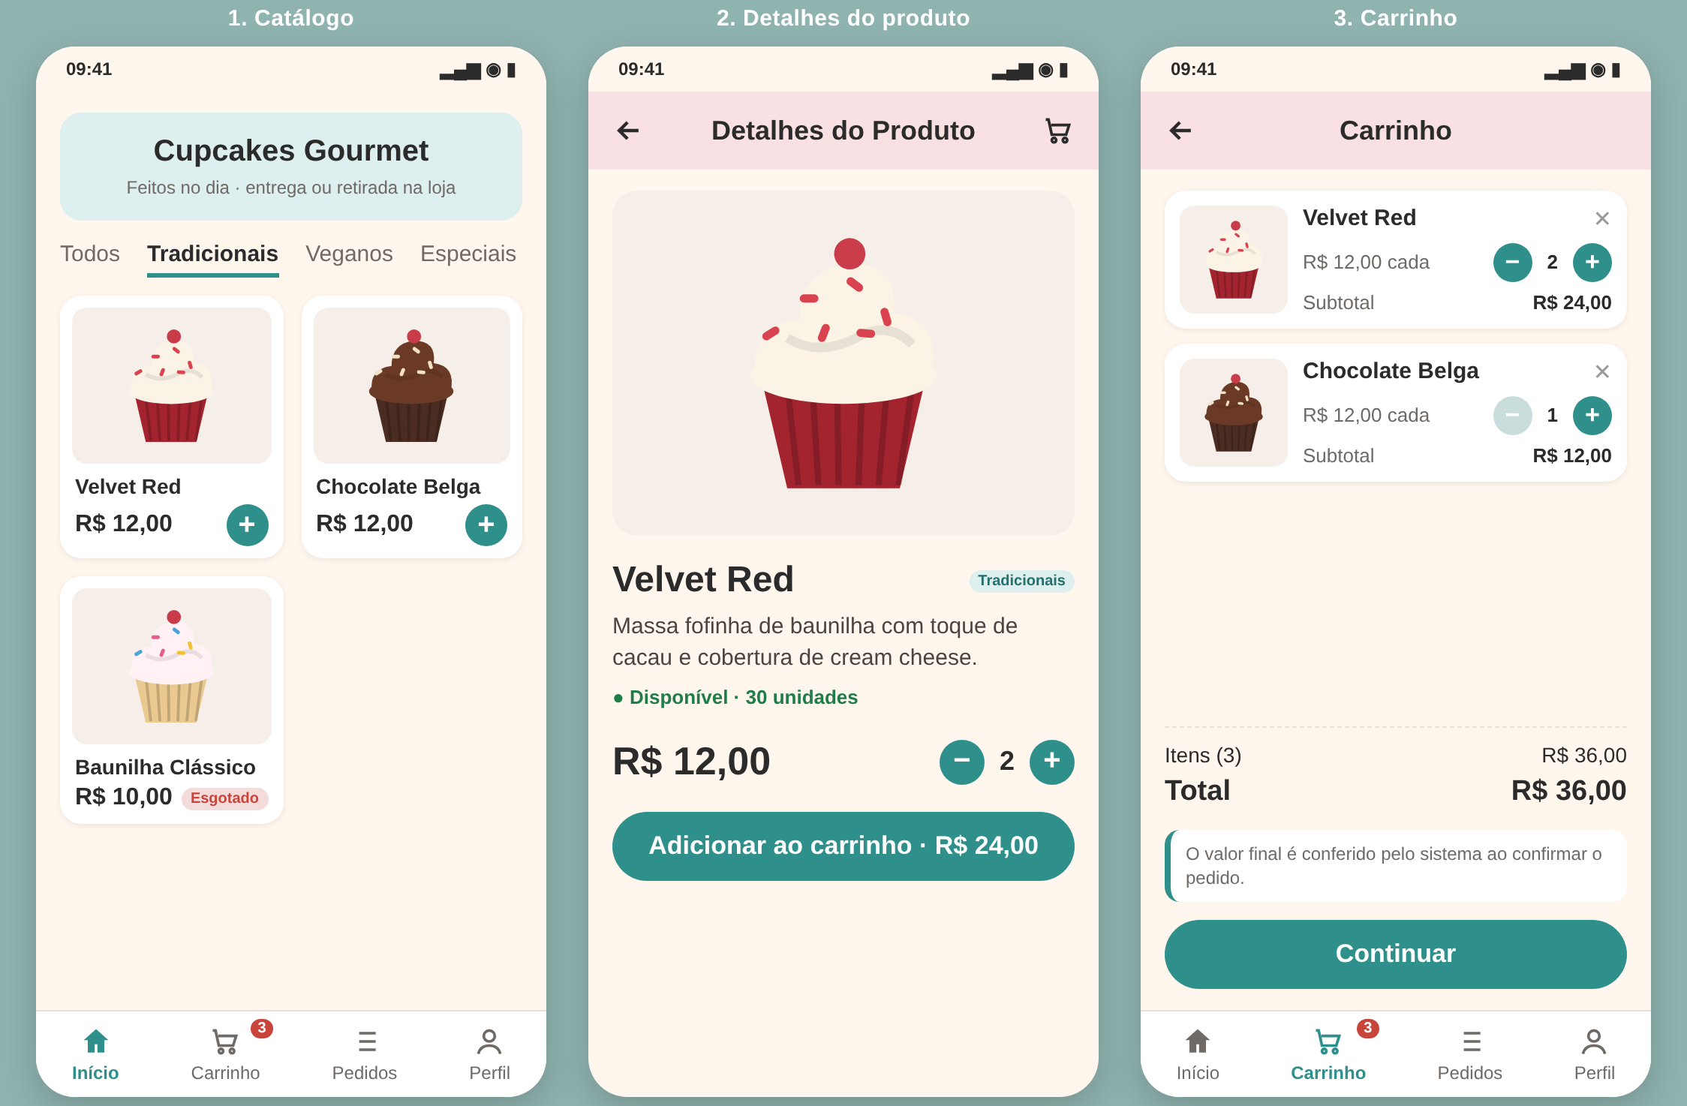
Figura 4 – Catálogo, detalhes do produto e carrinho
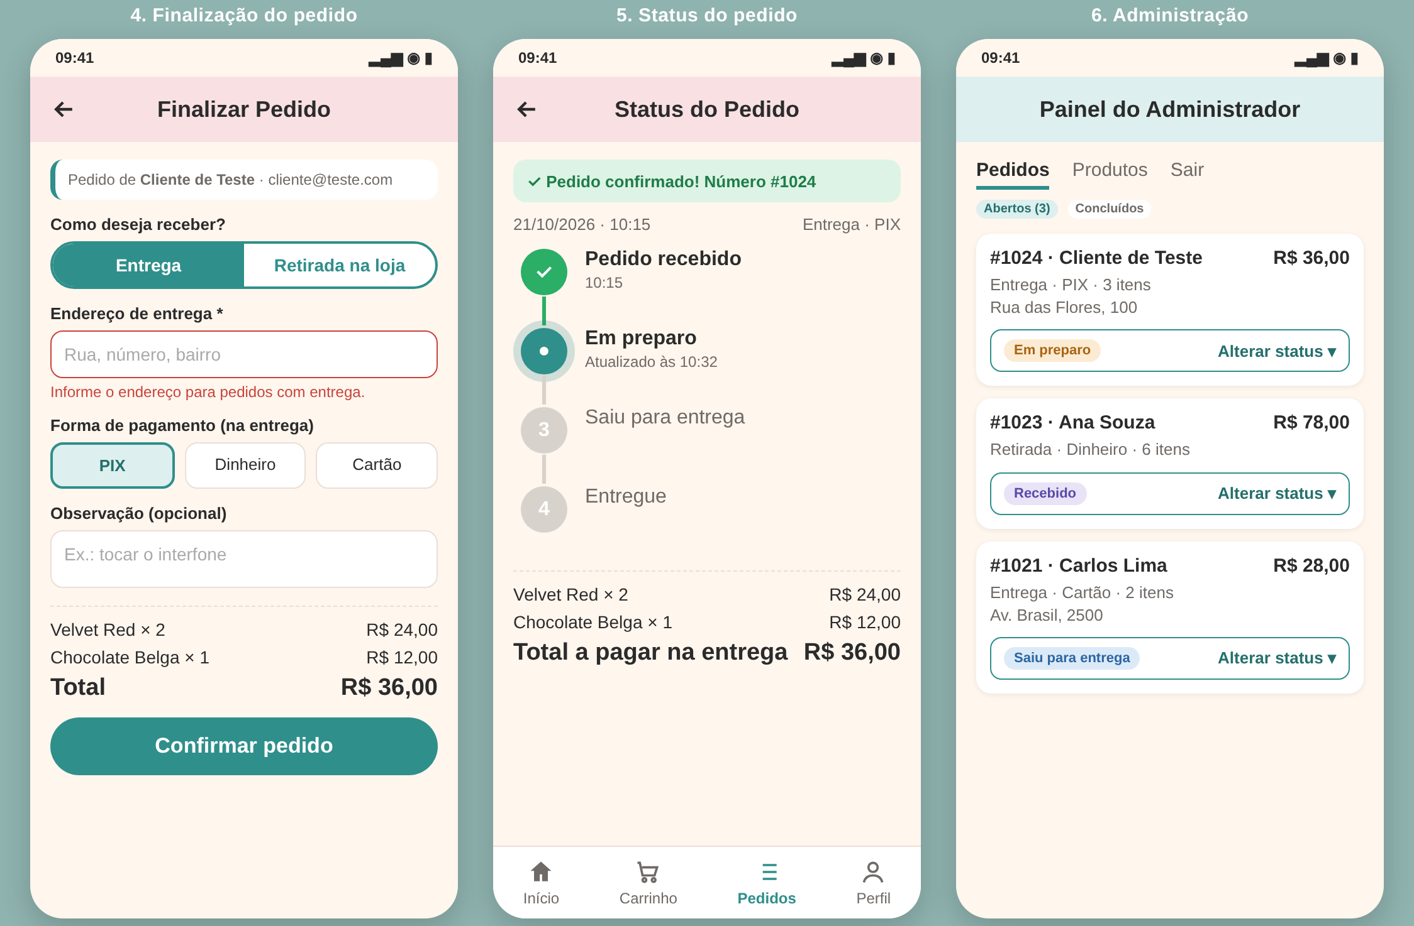
Figura 5 – Finalização, status do pedido e administração
Tela | Elementos e comportamento | Requisitos
Catálogo | Abas de categoria, cartões com imagem, nome, preço e botão de adicionar; produtos sem estoque marcados como esgotados. | RF01, RF11
Detalhes do produto | Imagem, categoria, descrição, preço, disponibilidade, seletor de quantidade e botão de adicionar. | RF02, RF03
Carrinho | Itens com preço unitário, quantidade editável, subtotal, remoção e total. | RF03
Finalização | Entrega ou retirada, endereço (obrigatório na entrega), forma de pagamento, observação, resumo e confirmação. | RF04, RF05, RF09
Status do pedido | Confirmação com número, linha do tempo do status e resumo do valor a pagar. | RF06, RF10
Administração | Pedidos abertos com status e alteração de status; aba de produtos para cadastro e edição. | RF07, RF08

16. Plano e resultado dos testes
Os casos foram executados em 21/10/2026 de duas formas: automatizada (xUnit, aplicação e PostgreSQL reais, comando dotnet test) e no navegador (Playwright, percorrendo as telas como um usuário). Todos foram aprovados.
ID | Cenário | Resultado esperado | Execução | Resultado
CT01 | Abrir catálogo com produtos ativos | Os produtos ativos aparecem com nome, imagem e preço. | xUnit + navegador | Aprovado
CT02 | Filtrar por uma categoria | Somente os produtos daquela categoria são exibidos. | xUnit + navegador | Aprovado
CT03 | Consultar produto inativo ou inexistente | O sistema informa que o produto não está disponível. | xUnit + navegador | Aprovado
CT04 | Adicionar produto ao carrinho | O item aparece com quantidade e subtotal corretos. | Navegador | Aprovado
CT05 | Alterar quantidade para zero ou valor inválido | O sistema impede o valor inválido; remover exige ação explícita. | xUnit + navegador | Aprovado
CT06 | Finalizar pedido sem estar logado | O sistema pede login antes de continuar. | xUnit + navegador | Aprovado
CT07 | Finalizar entrega sem endereço | O sistema indica o campo obrigatório e não registra o pedido. | xUnit + navegador | Aprovado
CT08 | Confirmar pedido válido (entrega ou retirada) | O pedido é gravado, o estoque é baixado e o número do pedido é exibido. | xUnit + navegador | Aprovado
CT09 | Pedir quantidade maior que o estoque (inclusive pedidos simultâneos) | O sistema informa a quantidade disponível e não registra o pedido. | xUnit | Aprovado
CT10 | Consultar pedido de outro cliente | Acesso negado. | xUnit | Aprovado
CT11 | Cliente tenta acessar funções de administrador | Acesso negado. | xUnit | Aprovado
CT12 | Administrador altera o status do pedido (e cancela) | O novo status é salvo e aparece para o cliente; cancelamento devolve o estoque. | xUnit + navegador | Aprovado
CT13 | Enviar preço ou total alterado pela interface | O servidor recalcula o total com os preços do banco. | xUnit | Aprovado
CT14 | Cadastrar-se com e-mail já usado | O sistema informa que o e-mail já está cadastrado. | xUnit + navegador | Aprovado

Resumo da execução automatizada: 47 testes, 47 aprovados — 25 unitários (cálculo do total, preço copiado no momento da compra, baixa de estoque, transições de status, validações do pedido, hash de senha) e 22 de integração (todos os casos acima, além de login/logout, validação de cadastro, gestão de produtos e páginas do front-end).

16.1 Defeitos encontrados e corrigidos durante o desenvolvimento
# | Defeito | Como foi encontrado | Correção
1 | Login e cadastro retornavam erro 500: as regras de validação estavam em records, formato não aceito pelo ASP.NET. | Teste manual da API | Modelos de entrada convertidos em classes com atributos de validação.
2 | Mensagens de erro com acentos apareciam codificadas (\u00E7). | Teste manual da API | Serialização JSON configurada para manter os acentos.
3 | Janela de cadastro de produto abria no canto da tela. | Teste no navegador (captura de tela) | Centralização da janela restaurada no CSS.
4 | Quando a API era iniciada pelos testes, os endereços da API respondiam 404. | Testes automatizados | Registro explícito do assembly dos controladores.

17. Implementação (Situação-problema 2)

17.1 Estrutura do repositório
Pasta / arquivo | Conteúdo
database/ | 01_schema.sql (tabelas e restrições) e 02_seed.sql (carga inicial).
src/Cupcakes.Api/Models | Entidades e regras de negócio (Usuario, Categoria, Produto, Pedido, ItemPedido, FluxoStatus).
src/Cupcakes.Api/Data | Repositórios com SQL parametrizado e criação automática do banco.
src/Cupcakes.Api/Services | Serviços: pedidos (transação, estoque, total), senhas e mapeamento para DTOs.
src/Cupcakes.Api/Controllers | Controladores MVC da API REST: autenticação, catálogo, pedidos e administração.
src/Cupcakes.Api/wwwroot | Front-end: páginas HTML, CSS, JavaScript e ilustrações dos produtos.
tests/Cupcakes.Tests | Testes unitários e de integração (xUnit).
docs/ | Diagramas, protótipo e capturas de tela.

17.2 Endereços da API
Método e rota | Acesso | Função
POST /api/auth/cadastro | Público | Cria a conta do cliente e inicia a sessão (RF04).
POST /api/auth/login · POST /api/auth/logout | Público | Entra e sai (cookie de sessão).
GET /api/auth/me | Logado | Dados do usuário conectado.
GET /api/categorias | Público | Categorias do catálogo (RF11).
GET /api/produtos[?categoriaId=] | Público | Produtos ativos, com filtro opcional (RF01, RF11).
GET /api/produtos/{id} | Público | Detalhes do produto (RF02).
POST /api/pedidos | Cliente | Finaliza o pedido; total calculado no servidor (RF05, RF10).
GET /api/pedidos · GET /api/pedidos/{id} | Cliente | Pedidos do próprio cliente e status (RF06).
GET /api/admin/pedidos[?situacao=] | Admin | Pedidos abertos, concluídos ou todos (RF08).
PATCH /api/admin/pedidos/{id}/status | Admin | Avança ou cancela o pedido conforme o fluxo (RF08).
GET/POST/PUT /api/admin/produtos | Admin | Lista, cadastra e altera produtos (RF07).
PATCH /api/admin/produtos/{id}/ativo | Admin | Ativa ou desativa um produto (RF07).

17.3 Como executar
- Instale o .NET 8 SDK e o PostgreSQL.
- Crie um banco vazio chamado cupcakes e ajuste a conexão em src/Cupcakes.Api/appsettings.json (ConnectionStrings:Cupcakes).
- Na pasta do projeto, execute: dotnet run --project src/Cupcakes.Api. Na primeira execução, as tabelas e a carga inicial são criadas automaticamente.
- Abra http://localhost:5000 no navegador. Administrador: admin@cupcakes.com / Admin@123. Cliente: cliente@teste.com / Cliente@123.
- Para os testes automatizados: crie o banco cupcakes_teste (ou defina a variável CUPCAKES_TEST_DB) e execute dotnet test.

17.4 Telas da aplicação
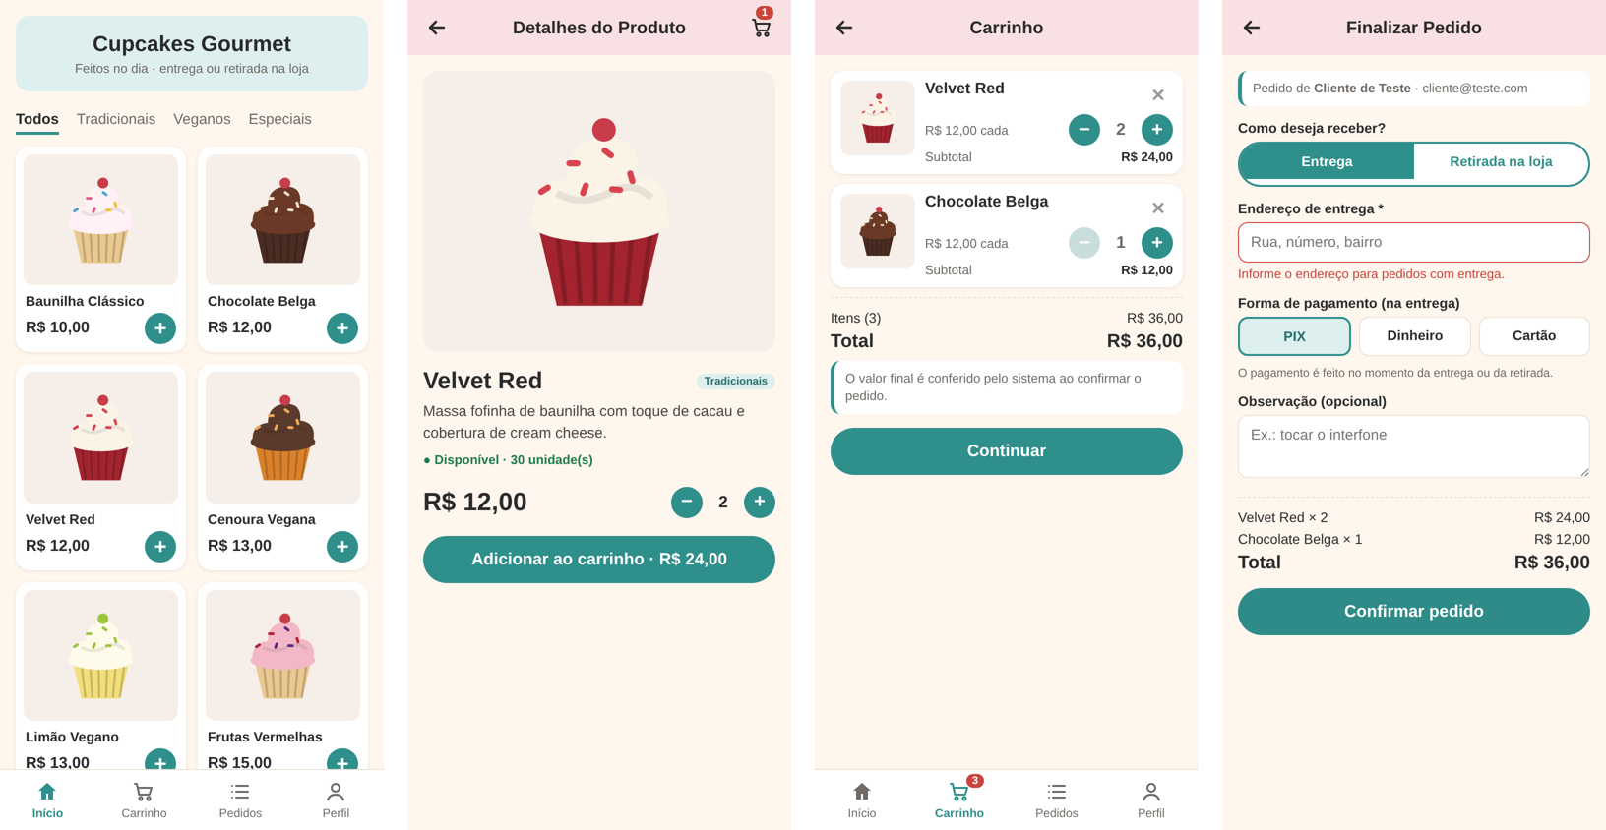
Figura 6 – Catálogo, detalhes, carrinho e validação na finalização
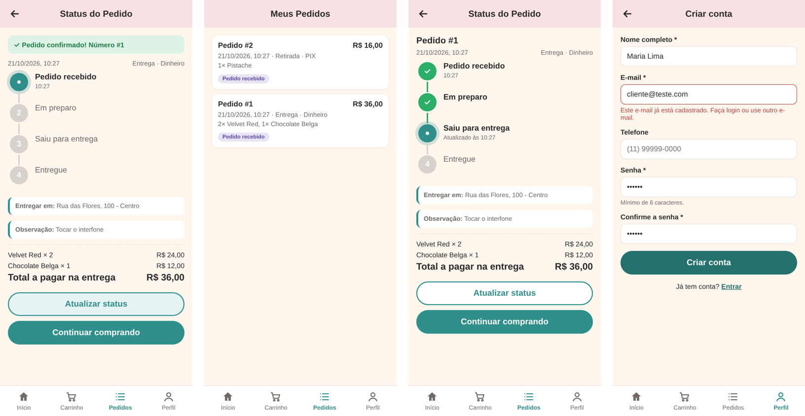
Figura 7 – Pedido confirmado, meus pedidos, status atualizado e validação do cadastro
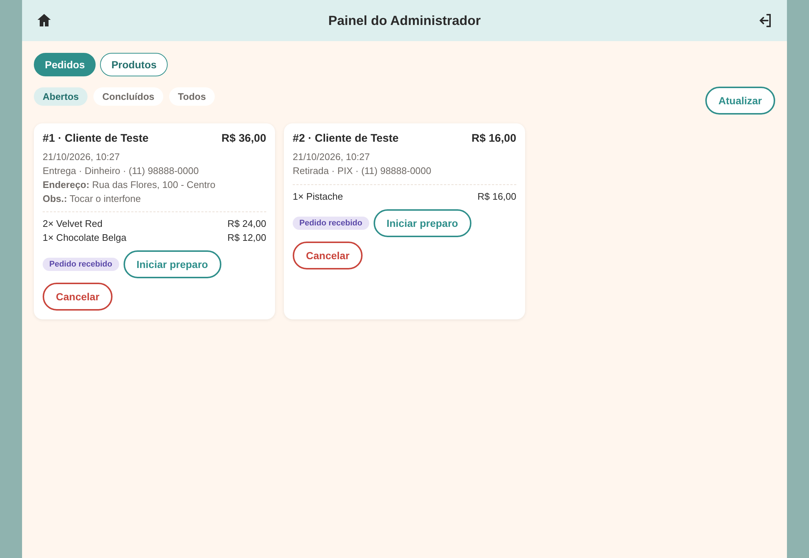
Figura 8 – Painel do administrador: pedidos em aberto
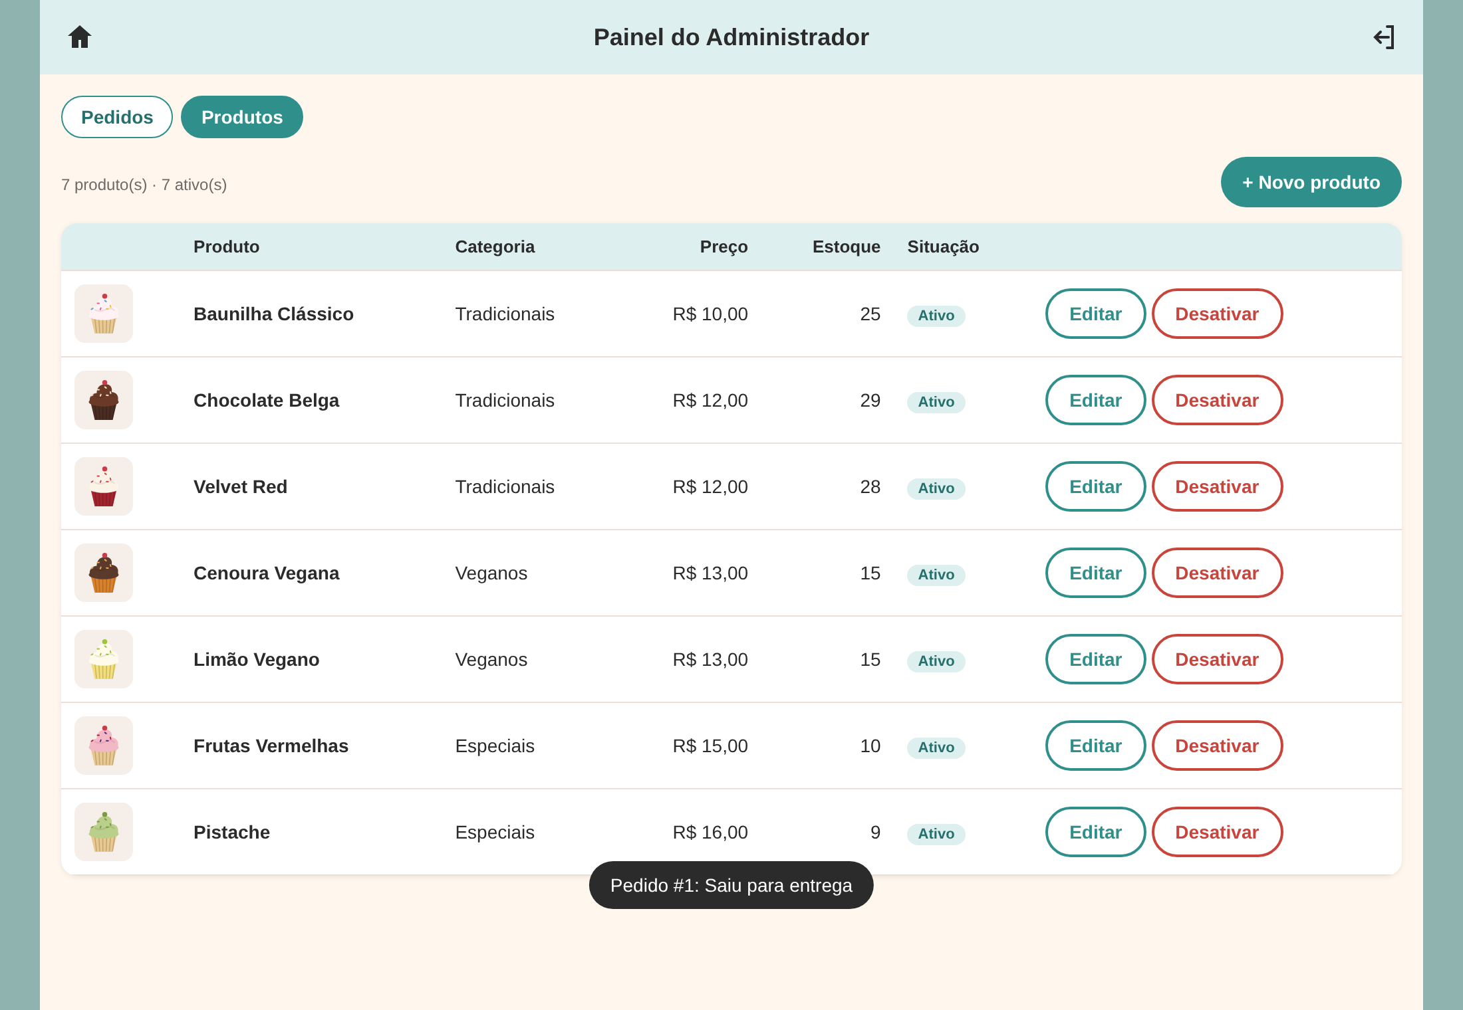
Figura 9 – Painel do administrador: produtos

18. Resultado e próximos passos
As Situações-problema 1 e 2 foram concluídas: a documentação está coerente com o código, a aplicação implementa todos os requisitos funcionais (RF01 a RF11) e os 14 casos de teste foram aprovados. O próximo passo é:
- Situação-problema 3: publicar a aplicação, pedir a cinco pessoas que a avaliem, registrar erros e melhorias, gerar o PDF das avaliações e gravar o vídeo de demonstração.

19. Referências
MATERIAL DIDÁTICO DA DISCIPLINA. Projeto Integrador Transdisciplinar em Engenharia de Software II. Disponível no ambiente virtual de aprendizagem.
POSTGRESQL GLOBAL DEVELOPMENT GROUP. PostgreSQL Documentation. Disponível em: https://www.postgresql.org/docs/.
MICROSOFT. ASP.NET Core documentation. Disponível em: https://learn.microsoft.com/aspnet/core/.

